利用雷达极化测量，抑制海杂波
来源：雷达通信电子战
海事雷达是全球商业、运输和国防的关键组成部分。和所有雷达一样，传感器发射定向电磁波能量，然后测量与雷达场景中的物体相互作用后再辐射回传感器的接收天线中的能量。
海洋环境下的杂波最重要来源是海洋本身，也就是大家所知道的“海杂波”。
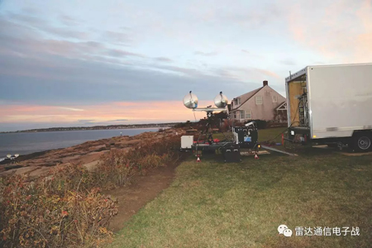
由于海面具有高动态特性，对海上和沿海雷达系统而言，海杂波尤其具有挑战性。电磁波以接近水平的入射角与海面相互作用，在如此低的掠射角度下，为了恒虚警率(CFAR)检测而建模的海杂波统计分布不再适用。
海上雷达系统跟踪的目标可能被海杂波产生的虚假警报所淹没，而导致感兴趣的目标在强海杂波背景下可能检测不到。尽管数十年来进行了大量尝试来设计一种缓解低掠射角海杂波的手段，但以前的方法要么在计算上不切实际，要么缺乏鲁棒性。
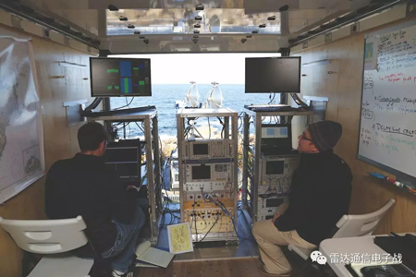
MIT林肯实验室正在探索使用极化雷达测量来减轻低掠射角海杂波影响的可行性。2015年10月，研究人员组装了一套X波段全极化雷达系统，并收集了雷达测量数据。所得到的数据集涵盖各种波形方案、带宽，海况以及目标等。
Polarimetric Co-location Layering, PCL
利用这些数据，研究人员开发了PCL算法，它可以滤除海杂波以保留目标回波，从而减少虚警，并且能够直接适应雷达处理系统。
常规雷达处理系统在相干处理时间间隔(CPI)内产生一系列距离-多普勒域中的检测结果，每个CPI的检测结果都会输入到雷达的跟踪器中。跟踪器假定所有检测都是由目标引起的，并尝试将传入的检测结果与先前的检测结果相关联，以跨CPI建立目标跟踪。
在一个给定的CPI内，对水平极化(HH)和垂直极化(VV)的每一个“距离-多普勒”域数据进行的二维CFAR检测结果，以及距离-时间幅度结果都会并行输入到PCL中(见下图)。
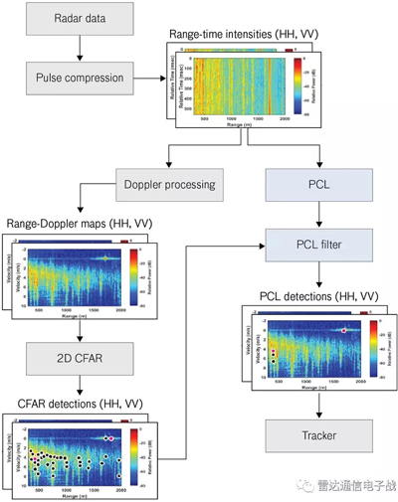
PCL建立的基本原理是海面的多普勒频谱是与极化相关的。具体来说，由HH雷达测量的海面的平均速度与VV雷达测量的速度不同。也就是说由HH检测的海杂波的速度在CPI内与VV测量的海杂波的速度不同。
但是，对于目标检测来说并不是如此。如果一个点目标在HH和VV测量中都有信号，那么这个目标在CPI内的两个极化方向上相对于雷达的径向速度大致相同。
PCL算法利用这个原理来滤除最终给跟踪器的检测结果中的海杂波导致的虚警。在每个CPI上，PCL包含以下2个步骤：
1 将HH和VV通道内的检测结果关联起来；
2 监测CPI中检测对的位移，以确定哪些对随着时间的变化而一起移动。
以这种方式可以区分不同的物体，并且与海杂波不同。PCL将由于海杂波造成的标准CFAR虚警率降低多达两个数量级，同时保留目标检测性能。
由于海杂波依赖于雷达波长和观测方向，林肯实验室团队预计，包含多个波段和观测方向的更广阔的数据收集将会更好的验证PCL。对于海上应用，能够测量HH和VV极化的雷达比单极化雷达的性能有显着提高。
虽然极化雷达系统对设计和应用来说更加复杂和昂贵，但这些考虑必须与使用PCL可减轻低掠射角海杂波的解决方案所获得的能力加以权衡。

